Khám phá đất nước Trung Hoa
HÀ NỘI - THÀNH ĐÔ - CỬU TRẠI CÂU – ĐÔ GIANG YỂN
Thời gian: 6 ngày 5 đêm - Hãng Hàng không Tứ Xuyên Chengdu Airlines EU
Tháng 06: 11,18,25,29
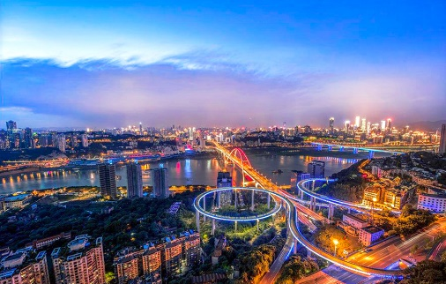 | 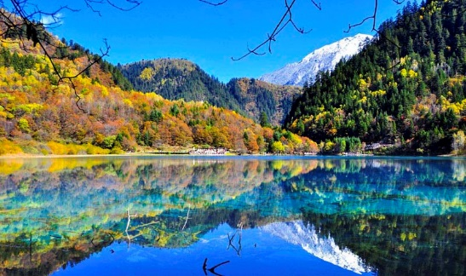 | 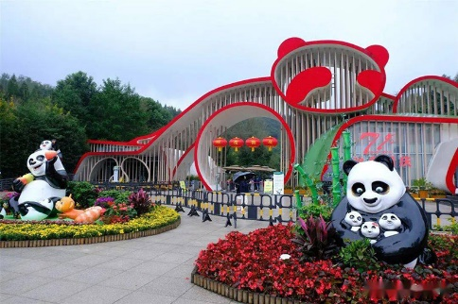
Cửu trại Câu - Thành Đô là một điểm đến thú vị và tuyệt vời khi đi du lịch Trung Quốc. Du khách sẽ được trải nghiệm những hoạt động thú vị và chiêm ngưỡng những thiên nhiên hùng vĩ cũng như những địa danh lịch sử văn hóa và lâu đời tại vùng đất được mệnh danh là “ Thiên đường hạ giới”.

ĐIỂM NHẤN TRONG CHƯƠNG TRÌNH
- Trải nghiệm tàu cao tốc từ Thành Đô đi Cửu Trại Câu
- Chiêm ngưỡng “Thiên đường nơi hạ giới” Cửu Trại Câu đẹp như cổ tích
- Ngắm những chú Gấu Trúc tại Đô Giang Yển
- Trải nghiệm văn hóa người Tạng – Làm khách tại nhà người Tạng
- Tặng bữa ăn đặc sản: Lẩu Tứ Xuyên
- Thưởng thức Kinh kịch Tứ Xuyên Biến Diện
- Tự do mua sắm tại trung tâm thương mại ngầm lớn nhất châu Á với tổng vốn đầu tư lên đến 50 tỷ nhân dân tệ, quy tụ hơn 1.000 thương hiệu thời trang cao cấp.
- Quà tặng đặc biệt: Gấu bông Panda

Lịch trình chi tiết:
NGÀY 01: HÀ NỘI - THÀNH ĐÔ
17h00: Xe và HDV đón đoàn tại điểm hẹn khởi hành ra sân bay Nội Bài đáp chuyến bay EU2864 HAN-TFU (21:15 - 23:55) đi Thành Đô.
23h55: Đoàn hạ cánh sân bay Thiên Phủ (Thành Đô ). Xe và HDV đưa đoàn về khách sạn nhận phòng nghỉ ngơi. Đoàn nghỉ đêm tại Thành Đô
Đoàn nghỉ đêm tại Thành Đô. Dự kiến KS tiêu chuẩn 4* địa phương

NGÀY 02: THÀNH ĐÔ – XUYÊN CHỦ (Tàu cao tốc) ( Ăn sáng, Trưa, Tối)
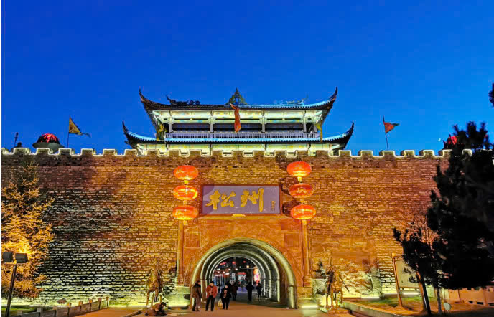
Sáng: Quý khách ăn sáng, trả phòng khách sạn. Xe đưa quý khách ra ga tàu trải nghiệm chuyến tàu cao tốc chặng Thành Đô - Tùng Phan/Trấn Giang/ Hoàng Long Cửu Trại (tùy tình hình vé tàu).
Trưa: Qúy khách ăn trưa nhà hàng. Sau đó Quý khách tham quan:
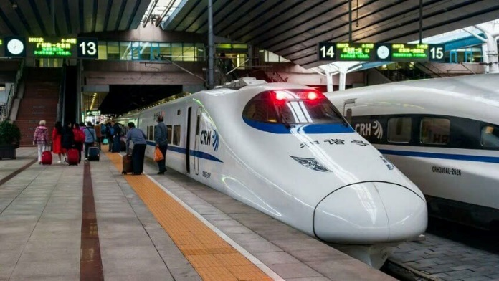
- Thành cổ Tùng Phan (tham quan bên ngoài): Thành cổ Tùng Phan nổi tiếng nhất bởi những bức tường thành sừng sững tồn tại qua ngàn năm lịch sử. Được xây dựng từ thời nhà Minh, toàn bộ khu vực thành cổ được chia làm hai lớp, với tổng cộng bảy cổng thành, hai cổng bên ngoài và năm cổng bên trong, ngăn cách toàn bộ khu vực dân cư với bên ngoài thành. Tường thành có chiều cao 10 mét, chiều rộng 30 mét và dài tổng cộng 6200 mét. Đây cũng là bức tường thành dày nhất Trung Quốc.
Buổi tối, đoàn tham gia chương trình “Làm khách tại nhà người Tạng”, hoạt động này sẽ đưa du khách đến thăm, quan sát thực tế về những ngôi nhà của người dân tộc Tạng chân chất, cùng ăn uống và trò chuyện với họ. Đây là một trong những hoạt động trải nghiệm văn hóa dân tộc chính thống số một tại Trung Quốc , được du khách trong và ngoài nước đánh giá cao. Sau khi hoạt động kết thúc, du khách trở về khách sạn nghỉ ngơi.
Về khách sạn nhận phòng nghỉ ngơi.
Đoàn nghỉ đêm tại Xuyên Chủ. Dự kiến KS tiêu chuẩn 4* địa phương

NGÀY 03: CỬU TRẠI CÂU ( Ăn sáng, Trưa- Ăn nhẹ, Tối)
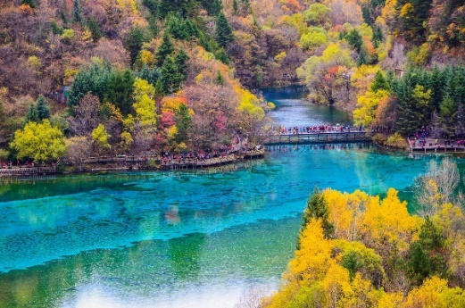
Sáng: Quý khách ăn sáng tại nhà hàng. Sau đó, xe đón đoàn đi Cửu Trại Câu tham quan Cửu Trại Câu - được mệnh danh là “Thiên đường nơi hạ giới” nằm trong khu vực Châu tự trị dân tộc Tạng A Bá và dân tộc Khương với núi non hùng vĩ ở độ cao 4.000m so với mặt nước biển, được UNESCO công nhận là di sản văn hóa thế giới. Nơi đây cũng chính là bối cảnh được chọn để quay một số cảnh trong phim Tây Du Ký. Quý khách tham quan các hồ nước được hình thành từ núi đá vôi trầm tích, mỗi hồ là một vẻ đẹp riêng, được tự nhiên sắp đặt thành những khung cảnh đẹp như tranh vẽ (gồm vé xe điện 2 chiều).
- Hồ Ngũ sắc, Thác nước Nặc Nhật Lãng, Ngũ Hoa Hải, Trường Hải, Hồ Lư Vi, Hồ Panda,…
Trưa: Quý khách ăn gói năng lượng ( Bánh ngọt, cháo , đồ ăn nhẹ)
Chiều: Quý khách tiếp tục tham quan các hồ, thác: Thác Trân Châu, Rừng Nguyên Sinh, Thác Hỏa Hải Hồ, Hồ Khổng tước, Hồ Ngọa Hổ…
Tối: Quý khách ăn tối nhà hàng.
Quý khách tự do tham gia chương trình show biểu diễn “Cửu Trai Câu thiên cổ tình”, một buổi biểu diễn tuyệt vời sự tham gia của 300 diễn viên, giởi thiệu vẻ đẹp thiên nhiên và di sản văn hóa phong phú của Cửu Trại Câu thông qua hiệu ứng hình ảnh ấn tượng, âm nhạc và khiêu vũ truyền thống (Chi phí tự túc)
Đoàn nghỉ đêm tại Cửu Trại Câu. Dự kiến Khách sạn tiêu chuẩn 4 sao địa phương

NGÀY 04: CỬU TRẠI CÂU – ĐÔ GIANG YỂN ( Ăn sáng, Trưa, Tối)
Sáng: Quý khách ăn sáng tại nhà hàng, trả phòng khách sạn. Sau đó, xe đón đoàn tham quan:
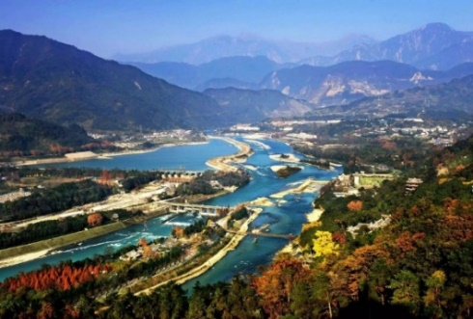
- Hồ Điệp Khê – thành phố Điệp Khê nằm dưới nước năm 1933, một hồ nước dài 12km được hình thành bởi trận động đất Điệp Khê nổi tiếng ở Trung Quốc khiến toàn bộ thành phố Điệp Khê chôn vùi dưới nước.
- Làng văn hóa Tạng trại: Một trải nghiệm thú vị khi quý khách sẽ được tìm hiểu về phong tục tập quán của người Tạng nơi đây, tìm hiểu về công dụng của các sản phẩm làm từ Bạc.
- Cửa hang đặc sản địa phương.
Trưa: Quý khách ăn trưa tại nhà hàng địa phương. Sau đó, xe đưa quý khách di chuyển về Đô Giang Yển.
Tối: Quý khách ăn tối tại nhà hàng sau đó nhận phòng nghỉ đêm tại khách sạn tại Đô Giang Yển.
Sau bữa tối đoàn sẽ đi ngắm cảnh đêm của Đô Giang Yển – Kỳ quan thủy lợi cổ đại có lịch sử 2.000 năm tuổi. Nam Kiều không chỉ thu hút du khách bởi vẻ đẹp kiến trúc tinh xảo mà nơi đây còn là điểm quan sát lý tưởng để chiêm ngưỡng toàn cảnh công trình thủy lợi Đô Giang Yển cùng cảnh sắc thiên nhiên xung quanh.
Đoàn nghỉ đêm tại Đô Giang Yển. Dự kiến Khách sạn tiêu chuẩn 4 sao địa phương
NGÀY 05: ĐÔ GIANG YỂN – THÀNH ĐÔ ( Ăn sáng, Trưa, Tối)
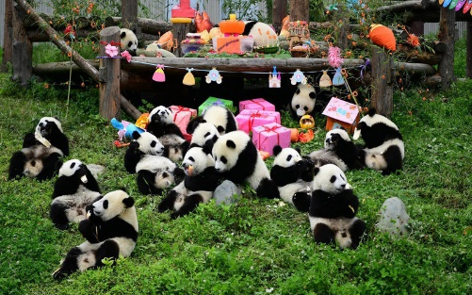
Sáng: Sau bữa sáng, trả phòng khách sạn. Xe đưa quý khách tham quan
- Đô Giang Yển - Công viên gấu trúc Đô Giang Yển (công viên gấu trúc + xe điện). Đây cũng chính là nơi trú ẩn và sinh sống của nhiều loài động vật hoang dã, đang có nguy cơ tuyệt chủng cao nhất thế giới. Một trong số đó bao gồm gấu trúc khổng lồ - một trong những loài động quý hiếm hàng đầu trên thế giới và được coi là "quốc bảo" của Trung Quốc.
- Tìm hiểu văn hóa về đông y.
Trưa: Quý khách ăn trưa nhà hàng.
Chiều: Đoàn khởi hành về lại Thành Đô tham quan:
Phố đi bộ Thái Cổ Lý – Làm một trung tâm mua sắm mở kết hợp phong cách kiến trúc truyền thống của Tây Tứ Xuyên với các yếu tố thời trang hiện đại
Hẻm to hẻm nhỏ - là một khu phố lịch sử và văn hóa nổi tiếng ở Trung Quốc bao gồm các ngõ to, ngõ nhỏ, ngõ giếng nằm song song
Tối: Quý khách dung bữa tối Lẩu Tứ Xuyên.
Thưởng thức Kinh kịch Tứ Xuyên Biến Diện- Loại hình văn hóa dân gian của Trung Quốc
Quý khách về khách sạn nhận phòng nghỉ ngơi
Đoàn nghỉ đêm tại Thành Đô. Dự kiến KS tiêu chuẩn 4* địa phương
NGÀY 06 : THÀNH ĐÔ – HÀ NỘI (Ăn sáng- ăn tối nhẹ trên máy bay)
Sáng: Quý khách ăn sáng, trả phòng khách sạn. Xe đưa Quý khách đi tham quan thăm Bảo tàng Thổ Cẩm Tứ Xuyên, nơi trưng bày những tác phẩm dệt tinh xảo nổi tiếng của vùng.
Trưa: Quý khách tự túc ăn trong trung tâm mua sắm.
Chiều: Đoàn tham quan Trung tâm thương mại Toàn Cầu, tòa nhà đơn thể lớn nhất châu Á, và Trung tâm mua sắm Thành Đô SKP, thiên đường mua sắm với hơn 1.000 thương hiệu nổi tiếng.
Sau đó đoàn di chuyển ra sân bay, xe và HDV đưa đoàn ra sân bay đáp chuyến bay EU2863 TFU-HAN (18:50 - 20:15) về lại Hà Nội
20h15: Đoàn hạ cánh sân bay Nội Bài. Xe đón đoàn khởi hành về điểm hẹn ban đầu. HDV chia tay đoàn hẹn gặp lại quý khách trong lộ trình lần sau.
Kết thúc chương trình chào tạm biệt và hẹn gặp lại!

GIÁ TOUR TRỌN GÓI DÀNH CHO 1 KHÁCH:…/VNĐ
(Giá tour áp dụng cho đoàn ghép 30 khách người lớn trở lên)
NGÀY KHỞI HÀNH | NGƯỜI LỚN  (Từ 11 tuổi) | TRẺ EM  ( 2 – 10 tuổi)  Ngủ chung giường với người lớn | PHỤ PHÍ PHÒNG ĐƠN
Tháng 6: 11/18/25/29 | 10.990.000đ | 9.990.000đ | 2.500.000đ
DỊCH VỤ BAO GỒM
- Vé máy bay khứ hồi Hà Nội – Thành Đô – Hà Nội
- Tàu cao tốc( 01 lượt) : Thành Đô – Tùng Phan/Trấn Giang/ Hoàng Long Cửu Trại (tùy tình hình vé tàu).
- Nghỉ đêm tại khách sạn tiêu chuẩn 4 sao địa phương. Phòng đôi tiêu chuẩn (2 người/phòng)
- Xe ô tô chất lượng cao phục vụ khách theo suốt chương trình tại Trung Quốc.
- Xe tiễn/đón đoàn từ Hà Nội ra sân bay Nội Bài
- Hướng dẫn viên du lịch nhiệt tình, kinh nghiệm.
- Vé tham quan thắng cảnh tại các điểm du lịch trong chương trình.
- Vé tàu cao tốc các chặng theo chương trình
- Các bữa ăn trong chương trình. (Các bữa không được hoàn lại vì đây là tour trọn gói)
- Lệ phí Visa đoàn nhập cảnh Trung Quốc.
- Bảo hiểm du lịch.
- Tiêu chuẩn nước suối 1 chai/người/ngày.
DỊCH VỤ KHÔNG BAO GỒM
- Phí làm hộ chiếu.
- Visa tái nhập cảnh Việt Nam cho khách mang quốc tịch nước ngoài.
- Tiền bồi dưỡng cho HDV và lái xe tại các nơi: 5 USD/khách/ngày.
- Các chi phí cá nhân: điện thoại, giặt là…
- Hóa đơn VAT.
- Show Cửu Trại Câu thiên cổ tình – 380 tệ
THỦ TỤC VISA:
- Chụp trang 2-3 (trang thông tin) cuốn hộ chiếu
- Ảnh chân dung 4x6 nền trắng, mặc áo có màu, vén tóc gọn gàng không che trán, không đeo kính.
- Hộ chiếu có thể scan hoặc chụp ảnh bằng điện thoại nhưng phải đặt ngay ngắn trên mặt phẳng, không dựng đứng hoặc gập cong hộ chiếu. Không chụp nhòe, mờ, xấp bóng, phản quang, vỡ nét, không đè tay hay đồ vật để giữ phẳng hộ chiếu.
- File ảnh gửi làm hồ sơ định dạng PDF, JPG hoặc PNG. Nếu khách scan bằng phần mềm trên điện thoại yêu cầu gửi file scan gốc, KHÔNG CHỤP LẠI MÀN HÌNH ĐIỆN THOẠI. Khách đem hộ chiếu ra hàng chụp phải xin file gốc, không chụp lại màn hình máy tính có ảnh scan.
- Hộ chiếu phải còn hạn trên 6 tháng tính đến ngày kết thúc tour.
Trẻ em :
Trẻ em dưới 2 tuổi ngủ chung giường với bố mẹ
Trẻ em 2 – 10 tuổi ăn suất riêng, ngủ chung giường với bố mẹ. Ngủ riêng giường thanh toán 100% giá người lớn.
Trẻ em 11 tuổi trở lên tính như người lớn.
+ Các điểm shopping trong tour : Cửa hàng bạc, đặc sản, thuốc, tơ lụa
LƯU Ý QUAN TRỌNG
Lịch trình có thể thay đổi để phù hợp với chương trình thực tế khi đi tham quan nhưng vẫn giữ nguyên các điểm.
Các dịch vụ được đặt và thanh toán trước nên nếu các thành viên tách đoàn hoặc không sử dụng dịch vụ sẽ không được hoàn lại.
Mọi sự thay đổi phải được thống nhất với trưởng đoàn, chúng tôi không đáp ứng các thay đổi của cá nhân.
Nếu các thay đổi làm ảnh hưởng tới lịch trình, dịch vụ (bỏ điểm tham quan, bỏ dịch vụ…) quý khách phải chấp nhận các phát sinh đó.Các thay đổi phải dựa trên tính khả thi và tình hình thực tế.
Trong hành trình, Quý Khách không được tự động nhận thêm người nhà hoặc người quen lên xe mà không có sự thỏa thuận dịch vụ với chúng tôi trước đó – chúng tôi có quyền từ chối cung cấp dịch vụ cho trường hợp trên.
Quy định chung của khách sạn, nhận phòng 12:00 – 14:00, trả phòng trước 12:00.
Quy định chung Quý khách phải có mặt tại quầy làm thủ tục lên máy bay trước giờ cất cánh ít nhất 2 tiếng đối với các chuyến bay Quốc tế, và 1 tiếng đối với các chuyến bay Nội địa.
Hành trình tham quan thường là không có thời gian nghỉ trưa và thường phải đi bộ nhiều.
Chúng tôi không chịu trách nhiệm bất cứ sự chậm trễ nào từ phía Quý khách.
Nếu quý khách có nhu cầu tách đoàn vui lòng thông báo cho nhân viên bán tour tại thời điểm đăng ký tour
Trường hợp Quý khách không được xuất cảnh và nhập cảnh vì lý do cá nhân, công ty sẽ không chịu trách nhiệm và sẽ không hoàn trả tiền tour.
Khách dưới 14 tuổi cần có người giám hộ và có ủy quyền của người thân cho người giám hộ có dấu xác nhận của phường.
Khách đã phẫu thuật thẩm mỹ, nếu quá khác so với ảnh trên hộ chiếu, vui lòng làm lại hộ chiếu – công ty du lịch sẽ không chịu trách nhiệm nếu khách không được xuất cảnh khỏi Việt Nam – hoặc không được nhập cảnh vào nước sở tại.

